Curriculum Vitae
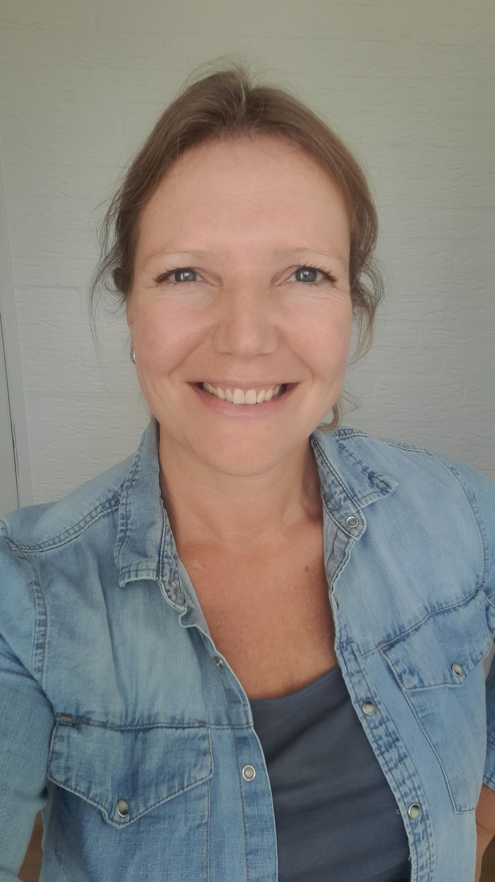
Naam: Bianca Hamelink
Adres: Hoofdweg 57 7782 PN De Krim
Telefoonnummer: 06 - 1767 1943
E-mailadres: biancahamelink@gmail.com
Geboortedatum: 25 augustus 1974
Geboorteplaats: Rotterdam
Nationaliteit: Nederlandse

Opleidingen: 1986 - 1990 MAVO Buys Ballot College te Goes
1990 - 1993 MBO Applicatie Ontwikkelaar Zeeland College Middelburg
1996 - Interne MBO training Antoine Petit/Vendex assistent manager
2018 - Heftruckcertificaat IVM Coevorden
2018 - Bystronic Programmeren & Bediening Kantpers
2019 – MBO training LEAN SMED, LEAN Green Belt, 5S
2019 – HBO training Praktisch Leidinggeven met specialisme: weerstand
2020 – Valk Welding programmeren FANUC robots
2021 – ROC Twente STODT CNC programmeren draaien FANUC
2023 – HBO training LEAN Six Sigma Black Belt

Werkervaring:
1992 - 1995 Administratief medewerkster/receptioniste/directie secretaresse Elektrotechnisch Installatiebedrijf Colijn B.V. te Kloetinge
1995 - 1996 verkoopmedewerkster Antoine Petit Goes
1996 - 2000 (Assistent)Manager Antoine Petit Goes
Werkzaamheden: coachen 4-5 medewerkers, inplannen medewerkers, urenadministratie, kasopmaak, voorraadbeheer, toezien op gebruik van HACCP.
2007 - 2009 Verkoop/Administratief medewerkster Tegelhandel Dalen
Werkzaamheden: verkoop, bestellingen, administratie.
2010 - 2017 divers uitzendwerk door opvoeding kinderen & mijn echtgenoot veel in het buitenland door zijn werk (ministerie van defensie)
15 januari 2018 – 16 augustus 2020 productiemedewerker/teamleider CNC-kanter & programmeur DRAMECO Coevorden
Werkzaamheden als teamleider: coachen ploeg 5-6 medewerkers kantbanken, toepassen LEAN & 5S op de productie en productieomgeving, opstarten verbeterprojecten, planning en oplossen storingen machines.
17 augustus 2020 – 16 augustus 2022 CNC programmeur/draaier BETECH
Zelfstandig programmeren en instellen van diverse CNC-machines voor middelgrote en grote series met zeer nauwkeurige toleranties.
22 augustus 2022 – heden Teamleider Moderna Textiel
Werkzaamheden: coachen & motiveren 35 medewerkers, maken van planningen, sollicitatie- en functioneringsgesprekken, urenadministratie, toezien op veiligheid, correct gebruik van machines en het behalen van de productietargets. Introduceren LEAN. Oplossen kleine storingen aan machines. LEAN verbeterprojecten opstarten, het verbeter-team coachen & begeleiden.

